Aude : 200 manifestants militent pour plus de justices fiscale et sociale
Publié le 05/02/2019 à 12:18 / Modifié le 05/02/2019 à 17:20

Ce mardi matin, à Carcassonne, devant les grilles closes de la Cité administrative, environ 200 manifestants de la CGT, FSU et Solidaires ont répondu au mot d'ordre de grève nationale. Convergence communiste et Confédération paysanne se sont joints à eux. Et les Gilets jaunes.

"J'ai 32 années d'agriculture et je ne touche que 500 € par mois de retraite, plus 500 € autres parce que j'ai été aussi salarié dans l'imprimerie et le social." Ce mardi matin, devant le portail verrouillé ("pour cause de mouvements sociaux") de la Cité administrative, à Carcassonne, Michel David (Confédération paysanne) n'hésitait pas à témoigner "pour plus de justice sociale". Par solidarité, il s'est joint à la grève nationale relayée localement par une intersyndicale regroupant CGT, FSU, Solidaires.
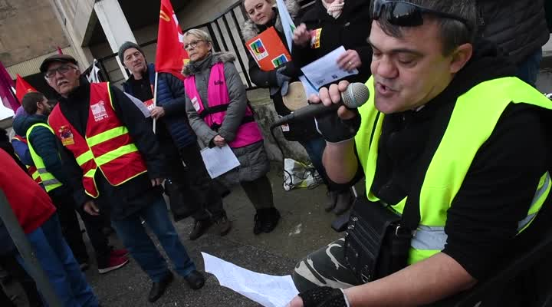
« Bonheur pour tous »
Convergence communiste s'est également invitée de même que les Gilets jaunes, aussi bien ceux de "Carcassonne en Colère" que "Carcassonne se réveille". L'un d'eux portait sur son surplus l'inscription "Bonheur pour tous". Vaste programme philosophique que Sophie Louchart (CGT), Hélène Maillot (FSU), et Marie-Jo Pereira (Solidaires) ont décliné d'une voix forte, micro en main, face aux 200 manifestants réunis devant elles. Peu après, tout le monde embarquait à bord de véhicules pour une opération escargot (sous la pluie, temps idoine...) sur la RD 6113 jusqu'au siège du Medef, à Lézignan.
Un choix géographique tactique logique vu la teneur des discours dont un passage a annoncé la couleur : "Gouvernement et patronat sont restés sourds et sont responsables de la crise actuelle. Les 57 milliards d'euros versés aux actionnaires des grandes entreprises démontrent l'ampleur des richesses créées par les travailleurs." D'où la revendication de justices fiscale et sociale des manifestants parmi lesquels se trouvaient beaucoup de retraités, très remontés : "Je suis agriculteur, j'ai travaillé toute ma vie et je ne touche que 800 € par mois de retraite", a confié l'un d'eux.

La facture a encore augmenté
Et la récente augmentation de certains produits de première nécessité n'a fait qu'entretenir la mauvaise humeur : "L'époque est mal choisie pour ce genre de hausse..." a lancé Marie-Jo Pereira, ironique. "Nous, justement, on veut une TVA à 0% sur ces produits-là. Par ailleurs, que le travail soit taxé, d'accord, mais que les revenus le soient également ! Le grand débat de Macron ? Il peut se passer aussi dans la rue. La preuve..."
Une perspective que Patrick Pont, conducteur de train, envisage le plus naturellement du monde. Ce matin, il était présent au départ du cortège : "Le tronçon de ligne Limoux-Quillan, la SNCF veut s'en débarrasser, c'est sûr. Pour le moderniser, la facture envoyée par la SNCF au conseil régional a encore augmenté : plus de 50 M€..."
Une opération escargot jusqu'à Lézignan par la RN 113. - Claude Boyer
B.C.
Independant Publié le 05/02/2019 à 10:41 / Modifié le 05/02/2019 à 17:54 S'abonner

Aude : la manifestation de Lézignan s'est achevée dans le calme
Dans le cadre de la journée de grève générale,deux manifestations de Gilets jaunes et de syndicalistes CGT FSU et Solidaires s'étaient regroupées à Narbonne et Carcassonne. Ils ont convergé en opérations escargot sur l'autoroute A 61 vers le siège du Medef à Lézignan-Corbières. La manifestation s'est achevée vers 13 h sans incidents.
Mise à jour à 14 h
Les quelque 500 manifestants (Gilets jaunes et syndicalistes ou sympathisants CGT, FSU et Solidaires) qui étaient rassemblés devant le siège du Médef de l'Aude à Lézignan-Corbières se sont dispersés vers 13 h, a-t-on constaté sur les lieux.
Mise à jour 12 h
Les cortèges partis ce mardi matin de Carcassonne et de Narbonne se sont rejoints comme prévu à Lézignan-Corbières, où les manifestants ont pris position devant la "Maison de l'Entreprise", sur le site de Gaujac, où est situé le siège du Medef de l'Aude. Des prises de paroles sont prévues devant les 500 manifestants rassemblés.
Mise à jour à 11 h 30
Quelque 200 manifestants (Gilets jaunes et syndicalistes) sont partis ce mardi matin du parking de la Chambre de Commerce de Narbonne pour se rendre en cortège au siège du Medef de l'Aude à Lézignan-Corbières . Durant leur trajet, ils ont ralenti la circulation sur l'autoroute A61 entre Narbonne et Lézignan.
Même chose et mobilisation à peu près identique à Carcassonne, devant la cité administrative. Les manifestants carcassonnais ont eux aussi pris la direction de Lézignan pour un rassemblement devant le siège du Medef, sur la zone de Gaujac.
Ci-dessous, l'intervention d'un gilet jaune handicapé avant le départ du cortège.
Des perturbations sont donc à prévoir en cette fin de matinée entre Carcassonne et Lézignan d'une part et entre Narbonne et Lézignan de l'autre.
Selon nos informations, des gendarmes mobiles ont été positionnés à la sortie Lézignan de l'A61 pour attendre les manifestants. Le rond point de l'autoroute est également occupé par les Gilets jaunes de Lézignan.

L.R.

